Guatemala, Villa Nueva 20 de abril de 2017

SEÑOR

Carlos Aguilar

Gerente General

Banrural S.A

Comercial Metro Centro Local 12 “A”

Guatemala, Villa Nueva

Asunto: Solicitud de Empleo

Saludo

Tras leer un anuncio el día 19 de abril de 2017 por medio del periódico “Prensa Libre” en el cual hace referencia a una vacante laboral en el puesto de atención al cliente de su empresa, adjunto una hoja de vida en la cual muestro mi total interés por pertenecer a esta empresa, en la cual sé que podría llevar acabo mi trabajo de una forma totalmente buena y desempeñar satisfactoriamente en este cargo.

Gracias por su Atención

Cordialmente

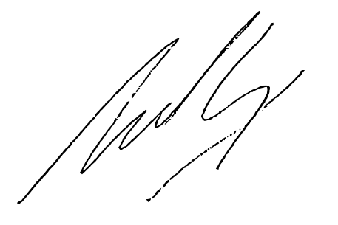

Marcos Conde